部署yum软件仓库

重要思路：1.准备软件仓库 2.确认访问方式 3.注意防火墙

yum软件仓库通过ftp和本机使用

一：准备服务器端

1.创建软件仓库目录

捕获.PNG

2.创建挂载点目录/media/cdrom 把光盘中的内容复制到、/var/ftp/rhel目录下

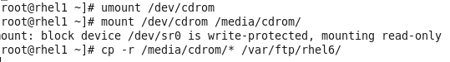

3.安装并启用vsftpd服务

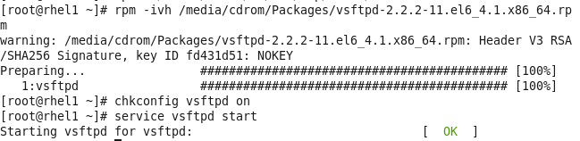

需要注意的是要加载与数据连接相关的模块：

捕获.PNG（每次重启都得加载）

注意防火墙，需要配置规则：

捕获.PNG

4.在本机使用时修改的配置文件

捕获.PNG

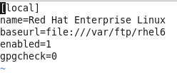

二：配置软件仓库位置（客户机端）

1.在客户机上制定一个可用的软件仓库，存放在/etc/yum.repos.d目录下，扩展名为：.repo

捕获.PNG注意若目录下有其他的“.repo”文件需要删除

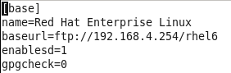

验证：使用yum list查询软件包列表

部署PXE远程安装服务（网络引导技术，C/S模式，允许客户机通过网络从远程服务器引导镜像，并加载安装文件或整个操作系统）

前提条件：

1.客户机网卡支持PXE协议，主板支持网络引导

2.网络中有一台dhcp服务器给客户机自动分配地址，制定引导文件位置

3.服务器通过tftp（简单文件传输协议）提供引导镜像文件的下载

1.准备RHEl.6安装源（按上面步骤操作）

2.安装并启用TFTP服务

tftp服务由tftp-server软件包提供，默认有xinetd超级服务进行管理，配置文件位于/etc/xinetd.d/tftp

捕获.PNG

捕获.PNG

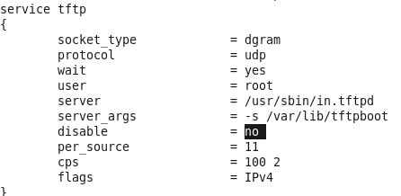

启动xinetd服务

捕获.PNG

3.准备Linux内核vmlinuz，初始化镜像文件images，复制到tftp服务的根目录下

捕获.PNG

4.准备PXE引导程序，启动菜单文件（用于PXE网络安装的引导程序为pxelinux.0）也复制到tftp服务的根目录下

捕获.PNG

捕获.PNG

启动菜单知道客户机的引导过程，包括如何调用内核，加载初始化镜像，默认启动菜单文件为default，应放置在tftp根目录的pxelinux.cfg子目录下

捕获.PNG

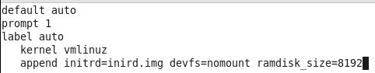

5.安装并启用DHCP服务

捕获.PNG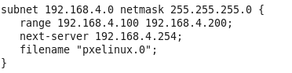

捕获.PNG

配置文件中增加了netx-server和filename，分别用来制定tftp服务器的地址和PXE引导程序的文件名

注意防火墙，需要配置规则

捕获.PNG

验证PXE网络安装

新购买的服务器或PC裸机，不需要额外配置，若为已有系统的主机重装系统，需要修改BIOS设置，将“Boot First”设为“NETWORK”或“LAN”，然后重启

如果是在VMware Wirkstation环境下，需要进入虚拟机网络编辑禁用VMware的dhcp功能，否则安装文件将无法加载（勾去掉）

捕获.PNG

服务器配置正确，网络连接，PXE支持等都没问题，则客户机重启后将自动配置ip地址，然后从tftp服务器中获取引导程序pxelinux.0，并根据引导菜单配置提示用户指定启动入口

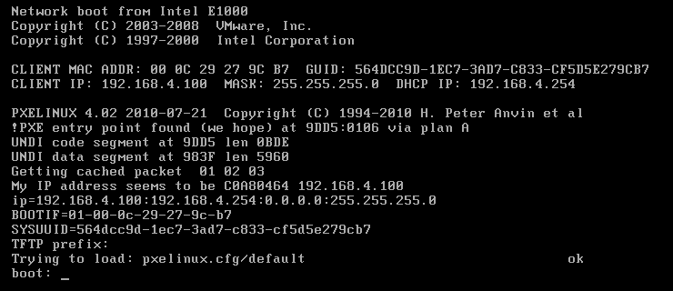

在提示字串“boot：”后直接按Enter键，或执行auto命令，将会进入默认的图形安装入口，执行linux text命令则进入文本安装入口，执行linux rescue命令则进入救援模式

直接回车

依次选择语言，键盘类型，然后提示用户指定安装介质，选择“URL”

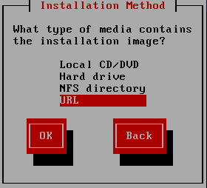

指定安装源的URL路径

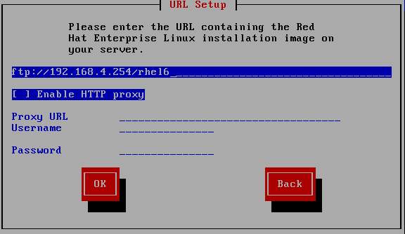

图形化安装配置程序

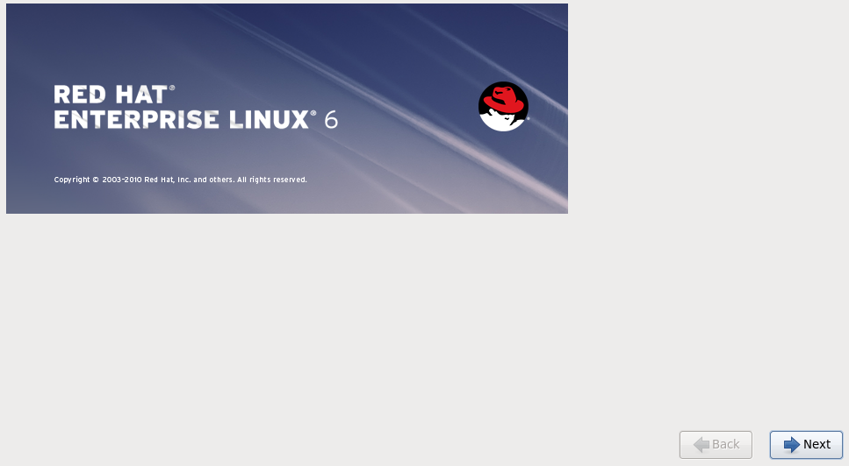

三：实现Kickstart无人值守安装

1.安装应答文件

捕获.PNG

2.执行system-config-kickstart打开jucjstart配置程序窗口

基本配置

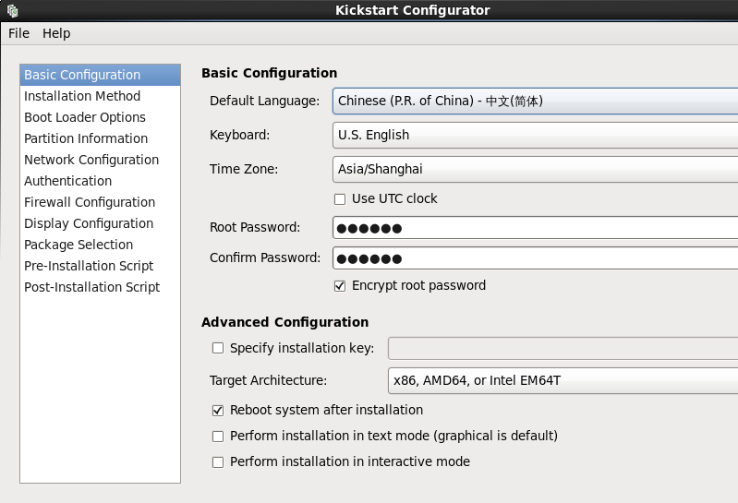

安装方法

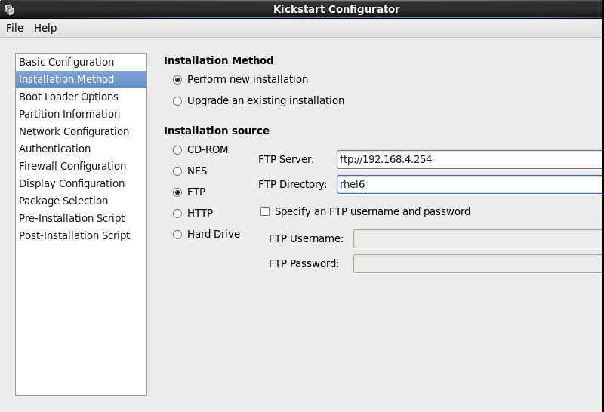

分区信息

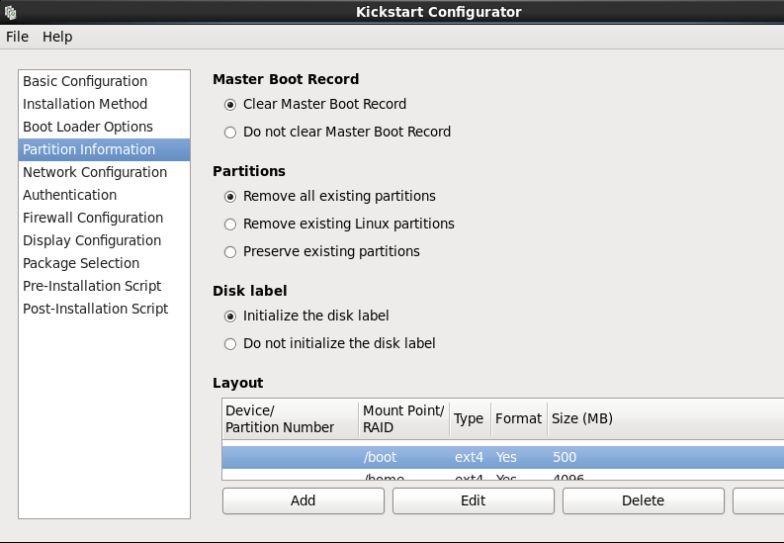

软件包选择，根据实际需要选择安装

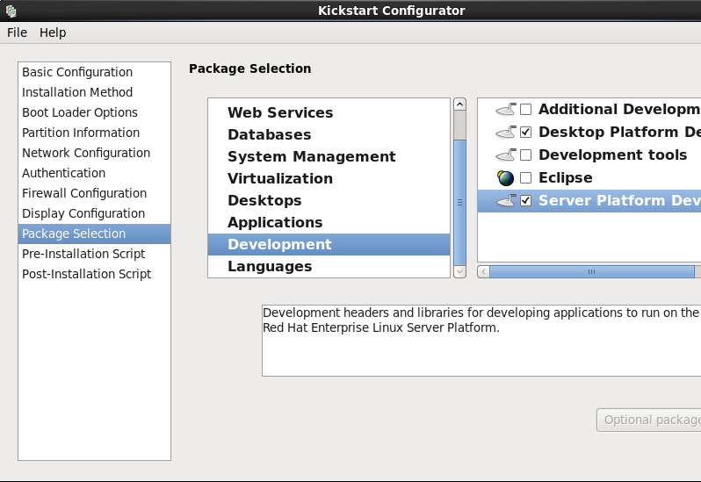

安装脚本

在“预安装脚本”“安装后脚本”界面中，可以分别添加在安装前，安装后自动运行的可执行的语句

可以使客户机在完成安装后自动设置yum仓库

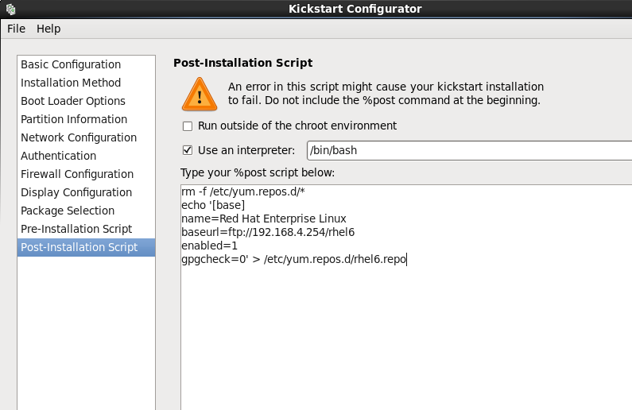

保存自动应答文件

kickstart配置程序窗口--文件---保存命令 指定目标文件夹，文件名

实现批量自动装机

1.启用自动应答文件

将应答文件复制到/var/ftp/rhel6目录下，是客户机能通过ftp://192.168.4.254/rhel6/ks.cfg访问，然后便即引导菜单文件default，添加ks引导参数以指定ks.cfg英大文件的URL路径

捕获.PNG

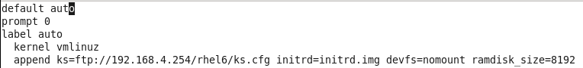

2.验证无人值守安装

启用自动应答安装后，当客户机每次以PXE方式引导时，将自动下载ks.cfg应答配置文件，然后根据其中的设置安装RHEL6系统

这样就可以同时为多台客户机安装系统了

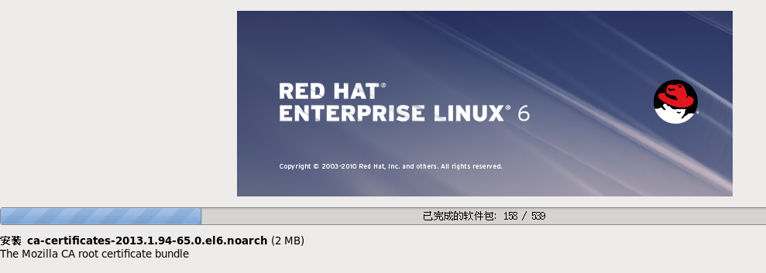

客户机安装完成后，检查其yum仓库配置，可以发现已经按照“安装后脚本”的设置自动建立了/etc/yum.repos.d/rhel6.repo文件了

